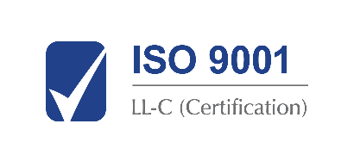
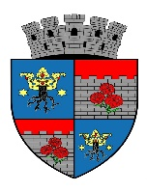 ______________________________________________________
JUDETUL BRASOV
UNITATEA ADMINISTRATIV TERITORIALA
MUNICIPIUL CODLEA

Jud. Brașov, Codlea, cod 505100, str. Lungă, nr.33, tel.: 0268 25 16 50, fax: 0268 25 18 09, e-mail: contact@municipiulcodlea.ro

Nr. 3 /58179 / (RU) 58180 din 25.11.2024

REZULTATUL - FINAL
la concursul de recrutare organizat pentru ocuparea functiei publice de polițist local, clasa.III, grad profesional superior la Compartimentul Ordinea și Liniștea Publică din cadrul aparatului de specialitate al primarului Municipiului Codlea.

Comisia de concurs numită prin dispozitia primarului nr. 3 / 50381 / (RI8) 936 din 14.10.2024 comunică următorul rezultatat final:

- 1 post - Polițist local, clasa III, gradul profesional superior Serviciul Poliția Locală, Compartiment Odinea și Liniștea Publică - ID. Post 257112

Nr.  crt. | Nr.de  înregistrare  dosar  de concurs | Punctajul  probei  scrise | Punctajul  probei  interviu | Punctajul  final | Rezultatul  final
1. | NR. 3 / 53162  din 28.10.2024 | 68,70  puncte | 60  puncte | 128,71  puncte | ADMIS

Secretara comisiei de concurs,
Liliana Perju

Afișat astăzi, 25.11.2024 la sediul și pe site-ul U.A.T Municipiul Codlea – ora: 14.⁰⁰

